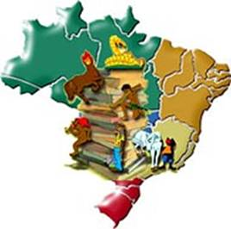
o brasil de todos nós – 2

BANDEIRINHAS, BALÕES E FOGUEIRAS: É A FESTA JUNINA NA ARTE!
O CARNAVAL E A FESTA JUNINA SÃO AS DUAS MAIS IMPORTANTES FESTAS POPULARES DA CULTURA BRASILEIRA. E, POR CONTA DISSO, TAMBÉM SÃO AS REPRESENTAÇÕES FESTIVAS MAIS RECORRENTES NAS PRODUÇÕES DOS ARTISTAS BRASILEIROS.
OBSERVE A PINTURA.
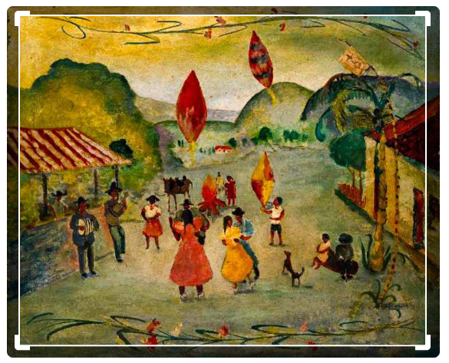
“Festa de São João com guirlanda”, de Anita Malfatti. Déc. 40,ost, 50 X 61cm
ANITA MALFATTI (1889-1964), UM DOS GRANDES NOMES DO MOVIMENTO MODERNISTA BRASILEIRO, NUNCA FOI UMA ARTISTA PRESA ÀS TÉCNICAS QUE APRENDERA AO LONGO DA SUA VIDA, E NEM SE RENDEU À BUSCA DE INOVAÇÃO A TODO CUSTO. SUA OBRA REPRESENTA A BUSCA DE UMA PINTURA LIVRE, DE ACORDO COM SEUS CONCEITOS DE LIBERDADE. A PARTIR DE 1940 A ARTISTA PINTOU CENAS POPULARES, SENDO AS FESTAS JUNINAS UM DOS TEMAS DE SUA PREDILEÇÃO.
- UTILIZE A PALETA DE CORES PARA APRESENTAR AS CORES PRESENTES NA OBRA DE ANITA MALFATTI.
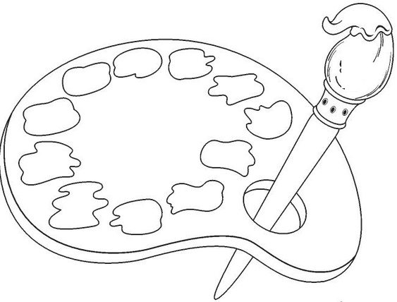

- QUAIS SÃO OS ELEMENTOS QUE VOCÊ IDENTIFICA NA OBRA?
____________________________________________________________________________________________________________________________________________________________________________________________________________________________________________________________________________________________________________________________________________________

- FAÇA UMA LISTA DAS AÇÕES OBSERVADAS NA OBRA.
____________________________________________________________________________________________________________________________________________________________________________________________________________________________________________________________________________________________________________________________________________________

- DESCREVA O AMBIENTE APRESENTADO NA PINTURA.
_________________________________________________________________________________________________________________________________________________________________________________________________________________________________________________________________________________________________________________________________________________________

